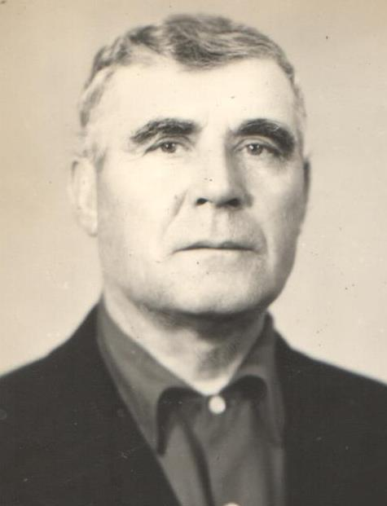

Бондаренко
Иван Арсентьевич
01.06.1912 г.

